16. Dobrepoljsko
VANDRANJE-
in 15. Dobrepoljski tek
Sobota, 11. oktober 2025
pred Jakličevim domom na Vidmu (Videm 35, Videm-Dobrepolje)

POHOD PO

DOBREPOLJSKI POTI
za vse pohodnike, daljša pot 13 km ob 8.00 uri
in krajša pot 9 km ob 9.00 uri
sprehajalna pot ob 10.30 uri

Prijavnina odrasli: 12 €, otroci brezplačno
: topel obrok in prigrizki ob poti

Prijave zbiramo na TIC Dobrepolje: 041 962 823
td.dobrepolje@gmail.com

9.30 Ringarajčkov tek

10,00 Osnovnošolski tek 500 m

10.10 Osnovnošolski tek 1700 m

10.25 Osnovnošolski tek 1700m

11.00 Rekreativni tek 10 km

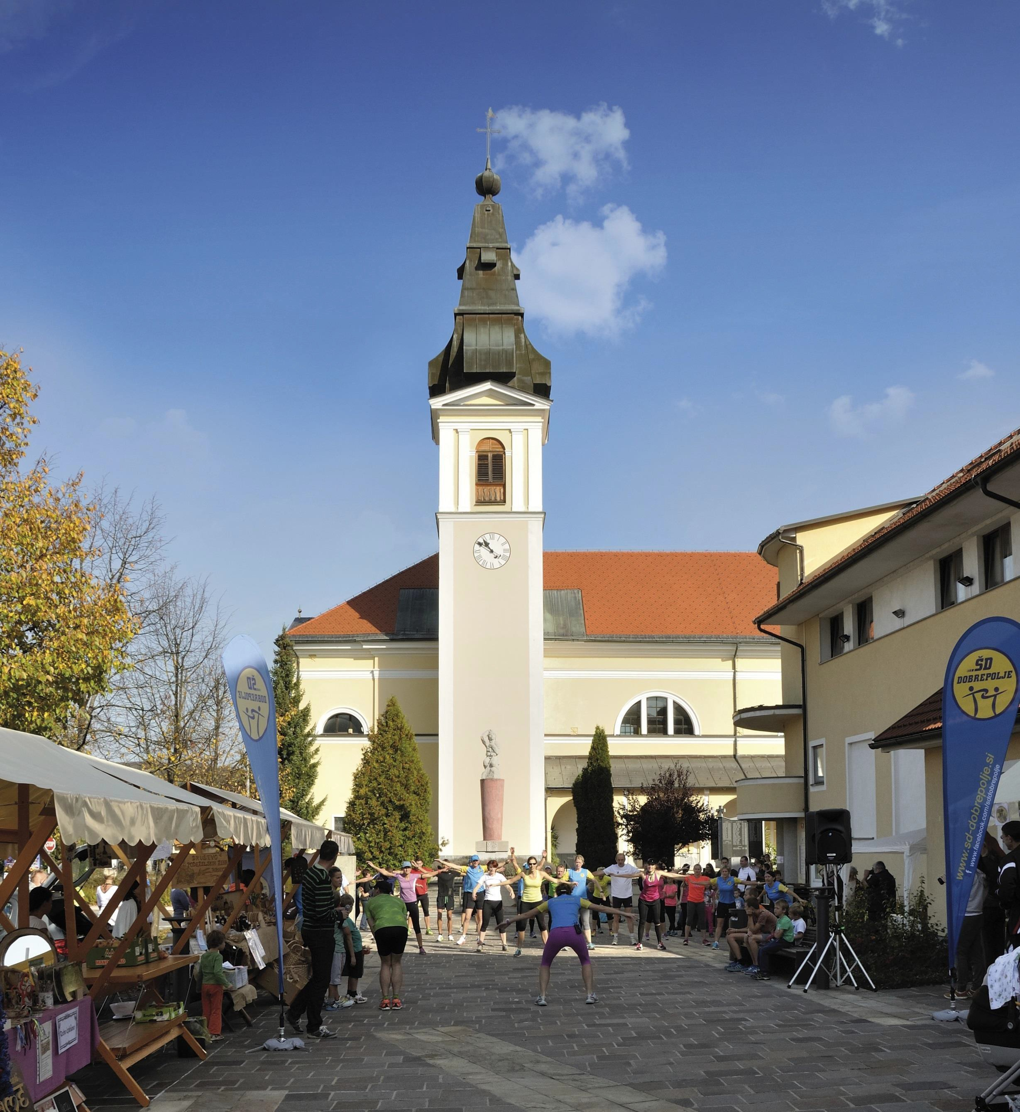





















uri uri



TURISTIČNO INFORMATIVNI CENTER DOBREPOLJE

Občina | Turistično društvo Dobrepolje | Športno društvo | Videm 35, 1312
Dobrepolje | Turistično društvo Dobrepolje | Dobrepolje | Videm-Dobrepolj e  T.: 041/96 28 23

